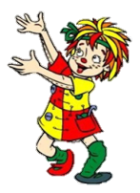
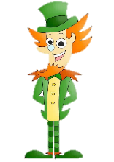
Ensino Fundamental

Profª Fernanda 2026 - 1º ano
Semana 09/02 á 13/02
Segunda -feira
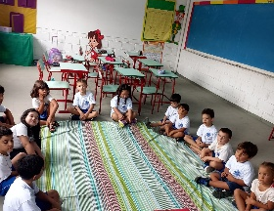
- Leitura do alfabeto
- Música (parlenda corre cutia)
- Bingo das silabas
- Escrita do nome completo
- Atividade para casa

- Terça-feira
- Inglês
- leitura da história escolhida pela sala
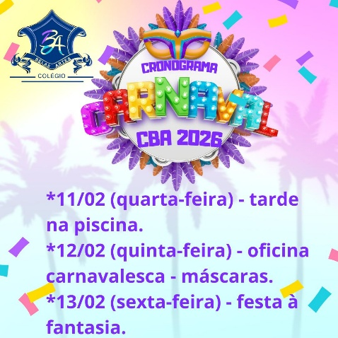
- contagem do calendário
Quarta-feira
- Inglês
- Piscina Obáaaa!!!!
- Brincadeira de bingo com letra
- Educação Física
Quinta-feira
- musica
- história do carnaval
- Oficina das máscaras de carnaval

- Atividade com nomes
Sexta – feira
- Festa à fantasia

